**BỘ GIÁO DỤC VÀ ĐÀO TẠO TRƯỜNG ĐẠI HỌC PHENIKAA**

**\*\*\*\*\***

Ảnh có chứa văn bản, Phông chữ, biểu tượng, Đồ họa

Nội dung do AI tạo ra có thể không chính xác.

**Bài báo cáo bài tập lớn:**

**GIAO DIỆN ỨNG DỤNG ĐẶT VÉ XEM PHIM**

**Course/Học phần** : Kĩ thuật phầm mềm

**Code/Mã học phần**  : CSE702025-1-3-24

**Lớp/Class**               : CSE702025-1-3-24(COUR01.LT8)

**Instructor/Giảng viên** : ThS. Vũ Quang Dũng

**Group/Nhóm** : Nhóm 2

*Hà Nội, Ngày 15 tháng 6 năm 2025.*

**Link Github repo:**

<https://github.com/ngtthanh365/CSE702025-N08-NHOM2.git>

**Link Figma dự án:**

<https://www.figma.com/design/0YMDhNtTyNCacMMk3kaMf3/KTPM-LT8-GROUP2?node-id=0-1&t=7RPu2USPexIPp0ly-1>

**Sự đóng góp của mỗi thành viên:**

|  |  |  |
| --- | --- | --- |
| Thành viên nhóm | Mã sinh viên | Đóng góp |
| Nguyễn Tuấn Thành | 23010626 | .110% |
| Nguyễn Đăng Nhật | 23010629 | 90% |
| Nguyễn Huy Hoàng | 23010143 | 100% |

Mục lục

**LỜI CAM ĐOAN** 4

**LỜI CẢM ƠN** 5

**LỜI MỞ ĐẦU** 6

**1. Bảng phân chia công việc chi tiết theo tuần** 8

**2. Phân tích yêu cầu** 8

**2.1. Đặt vấn đề bài toán** 8

**2.2. Tác nhân, người dùng** 9

**2.3. Chức năng & Phân tích chức năng (theo tác nhân)** 9

**3. Đặc tả và thiết kế** 10

**3.1. Use‑case + Mô tả** 10

**3.1.1 Mô tả** 10

**3.1.2. Sơ đồ diagram Use-case User:** 10

**3.1.3. Sơ đồ diagram Use-case Admin:** 11

**3.2. Flow (Sequence Diagram cho UC3 – Đặt vé)** 11

**3.2.1. Flow:** 11

**3.2.2. Sơ đồ Sequence diagram User:** 12

**3.2.3. Sơ đồ Sequence diagram Admin:** 13

**3.3. Thiết kế hướng đối tượng (Class Diagram)** 13

**4. UI Flow** 14

**5. Kết quả và đánh giá** 14

# **LỜI CAM ĐOAN**

Chúng em xin cam đoan rằng toàn bộ nội dung trong báo cáo **"Giao diện ứng dụng đặt vé xem phim"** này là kết quả của quá trình nghiên cứu, học tập và thực hiện của nhóm chúng em. Các số liệu, kết quả và giải pháp trình bày trong báo cáo đều trung thực và chưa từng được sử dụng trong bất kỳ báo cáo hay đề tài nào trước đây.

Chúng em khẳng định rằng mọi tài liệu tham khảo đều đã được trích dẫn đầy đủ và rõ ràng. Nếu phát hiện có bất kỳ sự sao chép hay gian lận nào trong quá trình thực hiện đề tài, chúng em xin hoàn toàn chịu trách nhiệm trước nhà trường và quy định của môn học.

Chúng em xin chân thành cảm ơn sự hướng dẫn và hỗ trợ từ giảng viên bộ môn ThS. Vũ Quang Dũng cùng các nguồn tài liệu tham khảo đã giúp chúng em hoàn thành đề tài này.

# **LỜI CẢM ƠN**

Đầu tiên nhóm chúng em xin gửi lời cảm ơn chân thành đến Trường Đại học Phenikaa đã đưa môn học Kĩ Thuật Phầm Mềm vào chương trình dạy. Đặc biệt, chúng em xin gửi lời cảm ơn đến giảng viên bộ môn –Thầy ThS. Vũ Quang Dũng đã truyền đạt những kiến thức quý báu cho chúng em trong suốt thời gian học tập vừa qua. Trong thời gian tham gia lớp học của thầy, chúng em đã có thêm cho mình nhiều kiến thức bổ ích, tinh thần học tập hiệu quả, nghiêm túc. Đây chắc chắn sẽ là những kiến thức quý báu, là hành trang để chúng em có thể vững bước sau này.

Bộ môn Kĩ Thuật Phần Mềm là môn học thú vị và vô cùng bổ ích, có tính thực tế cao. Đảm bảo cung cấp đủ kiến thức, gắn liền với nhu cầu thực tiễn của sinh viên. Tuy nhiên, do vốn kiến thức còn nhiều hạn chế và khả năng tiếp thu thực tế còn nhiều bỡ ngỡ. Mặc dù nhóm chúng em đã cố gắng hết sức nhưng chắc bài làm vẫn khó có thể tránh khỏi những thiếu sót và nhiều chỗ còn chưa chính xác, kính mong thầy/cô xem xét và góp ý cho bài làm của nhóm chúng em được hoàn thiện hơn.

Nhóm em xin chân thành cảm ơn!

# **LỜI MỞ ĐẦU**

Trong bối cảnh nhu cầu giải trí và xem phim trực tuyến ngày càng gia tăng, việc phát triển một ứng dụng đặt vé xem phim không chỉ giúp người dùng tiết kiệm thời gian mà còn mang đến trải nghiệm thuận tiện, hiện đại.

Dự án “Giao diện ứng dụng đặt vé xem phim” được thực hiện nhằm thiết kế một hệ thống thân thiện, dễ sử dụng, đáp ứng đầy đủ các nghiệp vụ từ đăng ký tài khoản, duyệt và tìm kiếm phim, đến chọn ghế, thanh toán và nhận vé điện tử. Qua đó, nhóm mong muốn áp dụng các phương pháp phân tích yêu cầu, thiết kế use‑case, lập trình hướng đối tượng và minh họa luồng UI trên Figma để tạo ra một prototype hoàn chỉnh, có khả năng mở rộng và triển khai thực tế.

Báo cáo này sẽ trình bày chi tiết quá trình phân chia công việc, phân tích yêu cầu, thiết kế, triển khai UI flow cũng như đánh giá kết quả đạt được và hướng phát triển tiếp theo.

# **1. Bảng phân chia công việc chi tiết theo tuần**

|  |  |  |  |  |  |
| --- | --- | --- | --- | --- | --- |
| **Thành viên** | **Tuần 1 (Phân tích yêu cầu)** | **Tuần 2 (Thiết kế Use‑case & Flow)** | **Tuần 3 (Thiết kế hướng đối tượng)** | **Tuần 4 (UI Flow & Prototype)** | **Tuần 5 (Hoàn thiện & Đánh giá)** |
| Nguyễn Tuấn Thành | - Thu thập yêu cầu - Xác định actors & chức năng chính | - Phân tích chức năng theo actor  - Vẽ Use‑case diagram - Mô tả chi tiết từng use‑case | - Xác định class chính và thuộc tính  - Thiết kế quan hệ giữa các class (UML) | - Liên kết màn hình, thiết lập điều hướng (Prototype) | - Tổng hợp phản hồi  - Chạy test UI flow  - Ghi nhận và sửa lỗi trong prototype |
| Nguyễn Huy Hoàng | - Nghiên cứu người dùng & kịch bản thực tế | - Chọn flow diagram (Sequence hoặc Activity) - Vẽ sơ đồ flow | - Viết đặc tả phương thức các class (method signatures) | - Bố trí layout chính, style guide trên Figma | - Đánh giá ưu/nhược điểm  - Ghi nhận lỗi - Đề xuất cải tiến tính năng |
| Nguyễn Đăng Nhật | - Tham khảo ứng dụng tương tự, soạn thảo đề bài toán | - Chuẩn hóa sơ đồ Use‑case | - Chuẩn hóa sơ đồ class | - Vẽ UI flow diagram (Wireflow) | - Viết phần đánh giá  - Báo cáo kết quả |

# **2. Phân tích yêu cầu**

## **2.1. Đặt vấn đề bài toán**

Trong bối cảnh nhu cầu giải trí trực tuyến ngày càng cao, việc phát triển một ứng dụng đặt vé xem phim tiện lợi, trực quan và nhanh chóng là thiết yếu. Hệ thống của nhóm chúng tôi cho phép người dùng:

* Đăng ký / Đăng nhập,
* Xem danh sách phim, vị trí rạp phim, lịch chiếu, các ưu đãi,
* Chọn rạp phim, chỗ ngồi, mua bỏng-nước,
* Thanh toán và nhận vé điện tử.

Mục tiêu là tối ưu trải nghiệm người dùng, giảm thiểu thao tác thừa và đảm bảo tính ổn định, bảo mật.

## **2.2. Tác nhân, người dùng**

|  |  |
| --- | --- |
| **Tác nhân** | **Mô tả** |
| Khách hàng (User) | Đăng ký/Đăng nhập, duyệt phim, đặt vé |
| Quản trị viên (Admin) | Quản lý danh sách phim, rạp phim, lịch chiếu, doanh thu |

## **2.3. Chức năng & Phân tích chức năng (theo tác nhân)**

* **Khách hàng (User)**

1. Đăng ký / Đăng nhập
2. Xem danh sách phim: Theo thể loại, ngày chiếu,…
3. Xem chi tiết phim: Mô tả, trailer, đánh giá
4. Chọn rạp phim, vị trí rạp phim, xem mô tả rạp
5. Chọn lịch chiếu
6. Chọn chỗ ngồi
7. Thanh toán
8. Nhận vé điện tử: qua app

* **Quản trị viên (Admin)**

1. Quản lý phim: Thêm/sửa/xóa phim
2. Thiết lập rạp phim
3. Thiết lập lịch chiếu
4. Quản lý đặt vé: Xem doanh thu, hủy vé
5. Quản lý người dùng

# **3. Đặc tả và thiết kế**

## **3.1. Use‑case + Mô tả**

### **3.1.1 Mô tả**

1. **UC1: Đăng ký/Đăng nhập**

* **Actor**: User
* **Mô tả**: Cho phép user tạo tài khoản mới hoặc đăng nhập để thực hiện đặt vé.

1. **UC2: Duyệt phim**

* **Actor**: User
* **Mô tả**: Xem danh sách phim, tìm theo thể loại, từ khóa.

1. **UC3: Đặt vé**

* **Actor**: User
* **Mô tả**: Chọn rạp phim, lịch chiếu, chỗ ngồi, thanh toán và nhận vé.

1. **UC4: Quản lý phim**

* **Actor**: Admin
* **Mô tả**: Thực hiện CRUD phim và lịch chiếu.

### **3.1.2. Sơ đồ diagram Use-case User:**

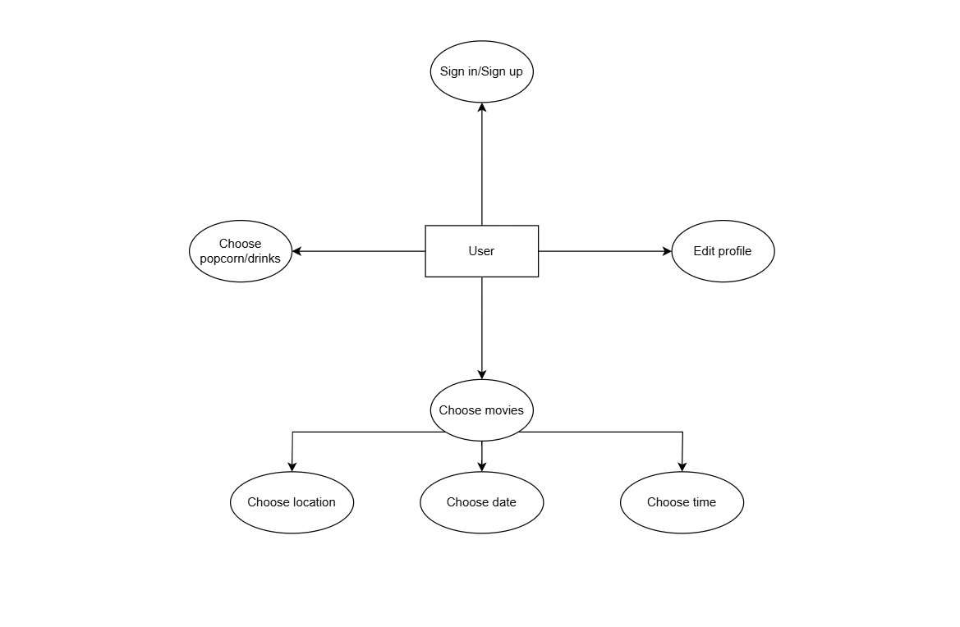

### **3.1.3. Sơ đồ diagram Use-case Admin:**

Ảnh có chứa biểu đồ, bản phác thảo, Kế hoạch, hình vẽ

Nội dung do AI tạo ra có thể không chính xác.

## **3.2. Flow (Sequence Diagram cho UC3 – Đặt vé)**

### **3.2.1. Flow:**

User->App: Chọn phim & lịch chiếu

App->Server: Yêu cầu danh sách ghế trống

Server-->App: Trả về vị trí ghế

User->App: Chọn ghế & xác nhận

App->PaymentGateway: Khởi tạo giao dịch

PaymentGateway-->App: Xác nhận thanh toán

App->Server: Lưu thông tin vé

Server-->App: Trả về vé điện tử

App->User: Hiển thị vé

**\*Giải thích**:

1. User tương tác UI để chọn phim và lịch.
2. Hệ thống gọi API lấy vị trí ghế trống.
3. Sau khi chọn ghế, tiến hành thanh toán.
4. Kết quả thanh toán thành công được lưu và vé gửi về user.

### **3.2.2. Sơ đồ Sequence diagram User:**

Ảnh có chứa văn bản, biểu đồ, Song song, ảnh chụp màn hình

Nội dung do AI tạo ra có thể không chính xác.

### **3.2.3. Sơ đồ Sequence diagram Admin:**

**Ảnh có chứa văn bản, biểu đồ, Song song, hàng

Nội dung do AI tạo ra có thể không chính xác.**

## 

## **3.3. Thiết kế hướng đối tượng (Class Diagram)**

|  |  |  |
| --- | --- | --- |
| **Class** | **Thuộc tính** | **Phương thức** |
| User | userId, name, email, password | register(), login(), logout() |
| Movie | movieId, title, genre, duration | getDetails(), listShowtimes() |
| Showtime | showtimeId, datetime, screen | getAvailableSeats() |
| Seat | seatId, row, number, status | reserve(), release() |
| Booking | bookingId, userId, showtimeId, seatList, totalAmount, status | createBooking(), cancelBooking() |
| Payment | paymentId, bookingId, amount, status | processPayment(), refund() |

|  |
| --- |
| **User** |
| + userId  + name  + email  + password |
| + rogister()  + login()  + logout() |

|  |
| --- |
| **Showtime** |
| + Showtimed  + Date time  + Screen |
| + getAvaallábleSeats() |

|  |
| --- |
| **Booking** |
| + bookingld  + userid  + showtimeld  + seatList  + totalAmount |
| + createBocking()  + cancetBocking() |

# **4. UI Flow**

1. Splash Screen → 2. Sign Up / Sign In → 3. Home (Danh sách phim)
2. Chi tiết Phim → 5. Chọn rạp & lịch chiếu → 6. Chọn Ghế & Thanh toán → 7. Xác nhận & Nhận vé
3. Trang Profile / Lịch sử đặt vé

*\*Mỗi mũi tên tương ứng với một tương tác “On Click” hoặc “Swipe” trên prototype Figma.*

# **5. Kết quả và đánh giá**

* **Kết quả đạt được**
  + Giao diện trực quan, nhất quán với brand màu tím–xanh.
  + Toàn bộ luồng từ đăng nhập đến nhận vé được prototype hoá trên Figma.
  + Use‑case và sequence diagram đã mô tả đầy đủ luồng nghiệp vụ.
* **Ưu điểm**
  + Trải nghiệm người dùng mượt mà, ít bước thừa.
  + Thiết kế responsive, dễ mở rộng.
* **Nhược điểm & Đề xuất cải tiến**
  + Cần bổ sung flow xử lý sự cố thanh toán thất bại.
  + Tiếp theo: tích hợp API thực, kiểm thử chức năng đặt vé và thanh toán.